Perspectives techniques taux Euro-USA-UK-JP

Semaine du 28 mai 2018

10 ans Euro
Monthly
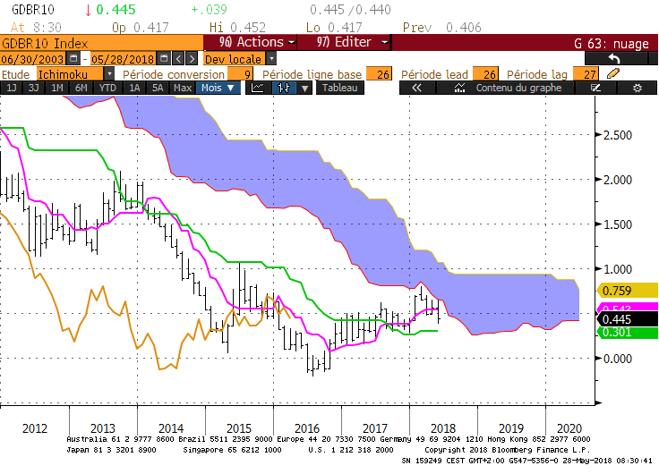
Weekly
Daily
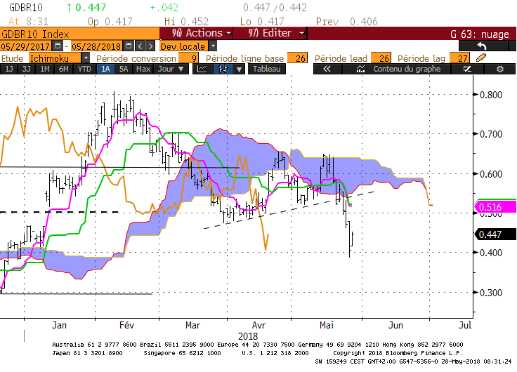
M : Le contexte de long terme est baissier. Le 10 ans est positionné sous la borne basse de son nuage qui sert de résistance sur 0.65.
Les plats de TS et de KS indiquent que le marché n’est pas en tendance. Cette situation limite la capacité à dépasser les points difficiles.
Le dépassement du plat de TS de 0.54 milite pour une baisse sur le plat de KS de 0.30.

W : La cassure du plat de KS de 0.54 a permis au 10 ans Euro de revenir sur son nuage. Le plat de KS servira de force de rappel sur 0.54. De par sa construction la KS restera plate tant que le niveau de 0.28 ne sera pas enfoncé. Ce bas renforce le support de 0.30 évoqué sur le long terme.
Le nuage plat sur 0.38 a servi de support. Compte tenu de son épaisseur, son impact sera faible. Un maintien de la LS au-dessus du plat de KS de 0.42 éloignera la possibilité de voir le marché cassé le support de 0.38.

D : Le taux et la LS sous leur nuage, place le court terme dans un environnement baissier sans contraintes. En dehors d’un plat de SSB passée sur 0.38, les supports seront recherchés sur les unités de temps supérieurs.
L’écart important entre le taux et la TS nous indique que le marché est sur tendu.

HEBDOMADAIRE : La rupture du support de 0.54 milite pour un retour du marché sur 0.30.
Un support intermédiaire est visible sur 0.38 sur le moyen et le court terme.
Le marché est sur tendu, une correction est nécessaire

MENSUEL : 0.54 servira de pivot au cours des prochaines semaines. Entre 0.28 et 0.80, il représentera le niveau d’équilibre du 10 ans Euro et sans mouvement directionnel marqué, il attirera le taux à lui.

BUND (week)

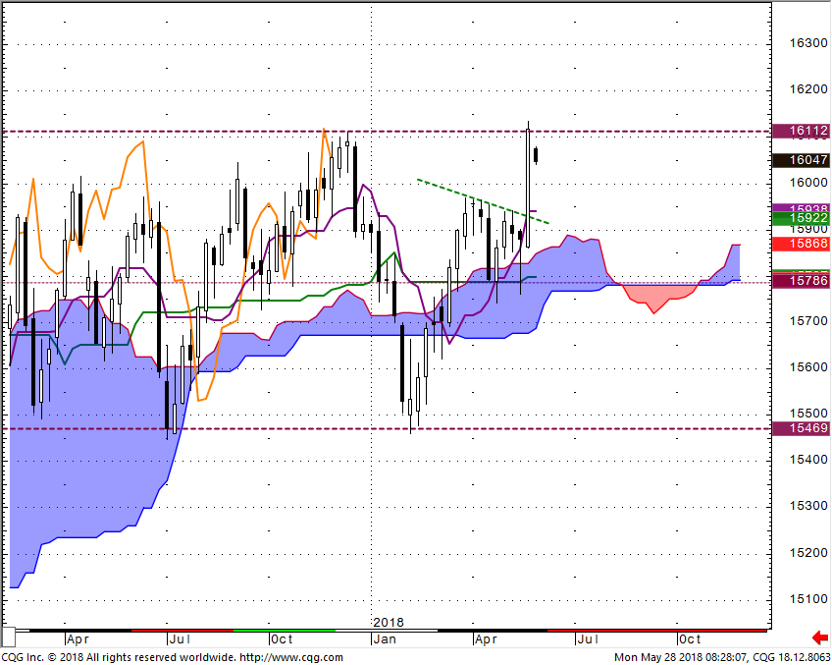

- La recherche de la sécurité a propulsé le contrat Bund sur la borne haute de la dérive latérale.

- Après un haut à 161.34, la clôture sur 161.17 ne permet pas d’invalider la résistance tracée sur 161.12.

- Un dépassement de 161.12 et un maintien des prix au-dessus de ce point seront nécessaires pour envisager une sortie de la zone de consolidation.

- Un retour du contrat sous 159.90 indiquera l’évacuation d’une partie du stress du marché.

- Par la suite, TS en support sur 159.38.

BUND (day)

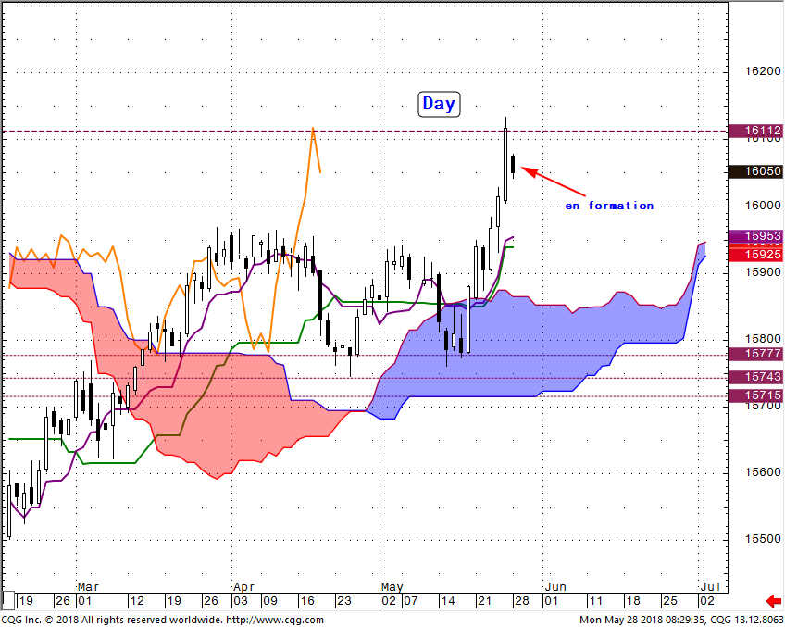

- L’ouverture en baisse de la matinée pèsera sur les prix si le contrat de parvient pas à revenir au-dessus de 160.75.

- Dans un premier temps, la réduction du stress du marché passera par un retour des cours sous le bas de 160.05.

- Dans un second temps, la TS servira de support sur 159.53.

- La TS sera renforcée par le plat de KS de 159.38 qui reprend l’ancienne résistance de 159.40.

10 ans USA
Monthly
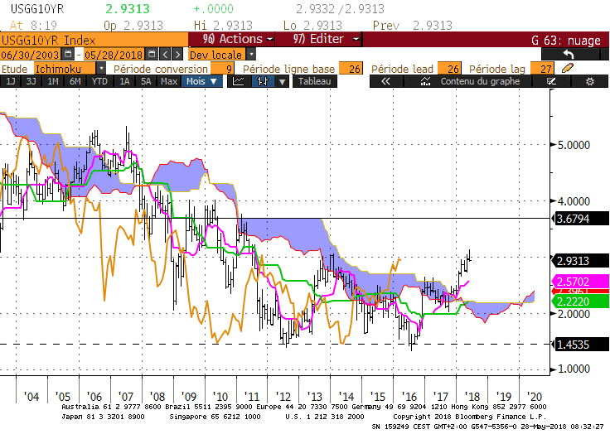
Weekly
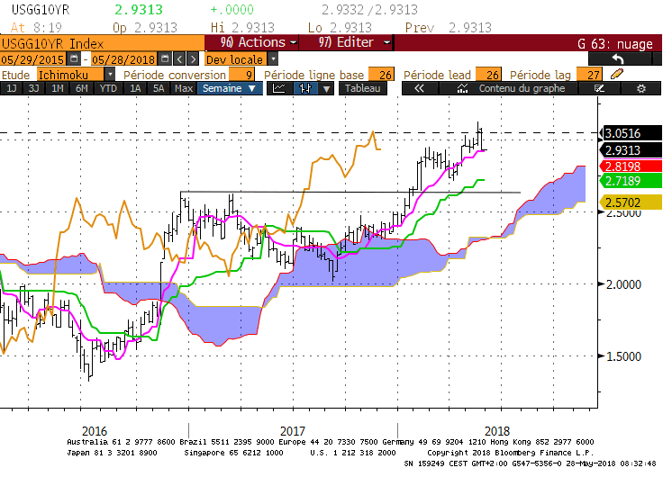
Daily
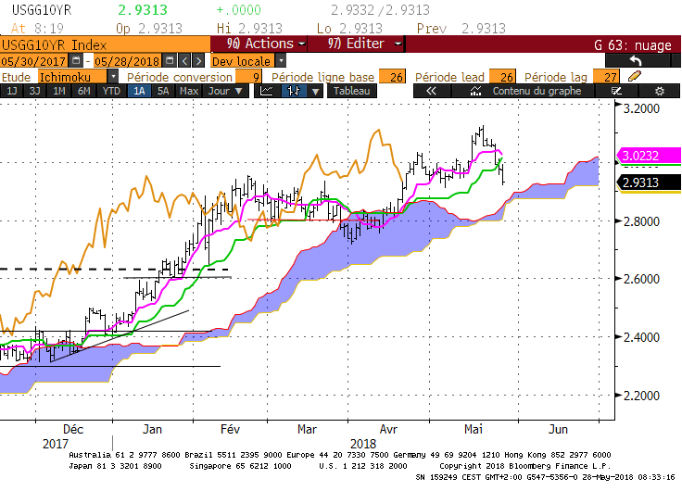
M : Le contexte est haussier sur le long terme et seul un retour de la LS sous 2.69 nous alertera sur la possibilité de voir le 10 ans US remettre en question cet environnement.
Le dépassement du précédent haut de 3.05 permet d’envisager une poursuite de la hausse.
Attention à la correction qui a pris naissance après le haut de 3.12, une clôture mensuelle sous 2.95 sera interprétée comme une alerte. Elle remettra en question la poursuite de la hausse tant que le marché se maintiendra sous 3.12.

W : La tendance est haussière et la correction a permis au 10 ans de revenir sur sa TS. Cette dernière est plate sur 2.93. Elle sert de support. En cassure le taux s’orientera sur son plat de KS de 2.72.
Depuis le dernier trimestre 2017, le mouvement de hausse s’appuie sur la TS. Les ruptures ont été limitées et la KS n’a pas été touché. Dans ce contexte, une cassure de 2.93 devrait être limitée en amplitude et maintenir le marché au-dessus de 2.72.

D : La cassure de la TS et de la KS par le taux va diriger le marché vers son nuage. Il servira de support sur 2.90 – 2.87 au cours des prochaines séances.

HEBDOMADAIRE : Le marché corrige après avoir testé sa résistance de 3.05.
Cette correction restera inscrite dans un environnement haussier tant que le support de 2.69 ne sera pas invalidé. La rupture de 2.72 nous alertera sur la possibilité de voir le marché aller plus bas mais auparavant, 2.87 servira de support.

MENSUEL : Le 10 ans US a franchi temporairement sa résistance de 3.05 pour toucher un haut à 3.12. Depuis ce haut, le marché corrige. L’amplitude de la semaine dernière, 2.95 – 3.12 servira de zone neutre. Le franchissement d’un de ces points donnera le sens à venir

10 ans UK
Monthly
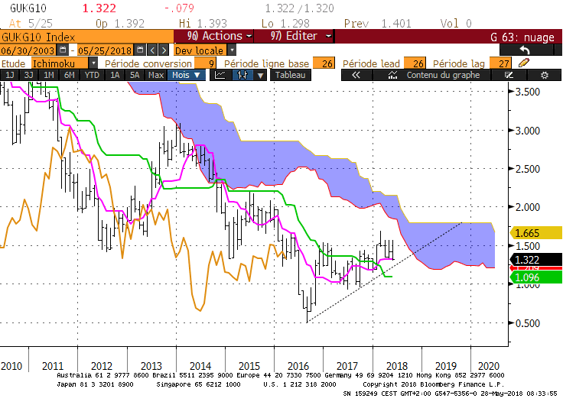
Weekly
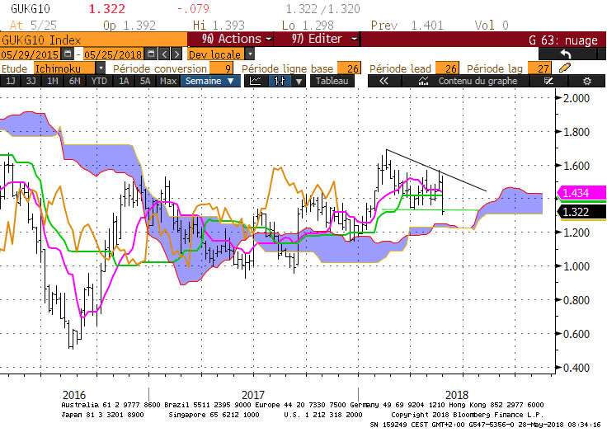
Daily
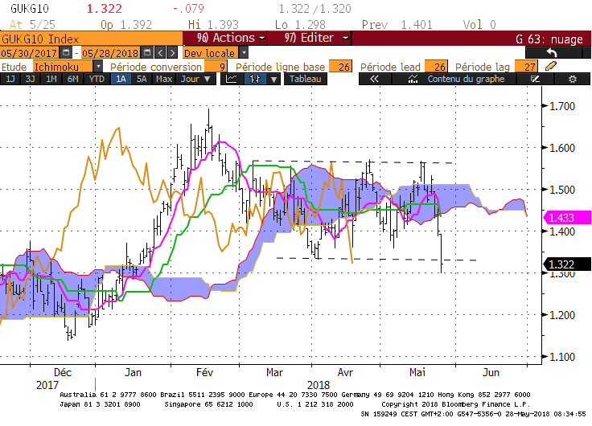
M : L’environnement de long terme est baissier. Le marché se situe sous la borne basse de son nuage qui représente une résistance sur 1.84.
Sous cette résistance, deux supports sont matérialisés par des plats de TS et de KS respectivement sur 1.32 et 1.09.
Les plats renforcent les points et limitent les capacités de rupture.
Dans ce contexte une rupture de 1.32 permettra d’envisager une baisse limitée au support de 1.09. Sans cassure de 1.32 le taux restera attiré par la borne basse du nuage de 1.84.

W : De nombreux plats se retrouvent sur cette unité de temps. Ils confirment que le marché n’est plus en tendance même si la position du taux et de la LS place cet horizon de temps dans un environnement haussier.
Le plat de KS de 1.42 va servir de pivot et de zone d’attraction.
Le triangle descendant place le 10 ans UK dans une consolidation. Le support horizontal de 1.33 renforce le plat de TS du long terme sur 1.32. En cassure, le taux se dirigera sur son nuage dont la SSB se situe sur 1.22.

D : Entre 1.55 et 1.32, la dérive latérale sera avantagée. Ce scénario est soutenu par les nombreux croisement du nuage.
La zone médiane reprend des plats de KS et de SSB sur 1.45.
Des dépassements sont possibles mais ils ne seront validés qu’en clôture.

HEBDOMADAIRE : Entre 1.55 et 1.32 le marché consolide. Une sortie devra être validée par une clôture. La zone de 1.42/1.45 servira de zone médiane entre ces deux points.
Une cassure de 1.32 se traduira par une baisse sur 1.09 avec 1.22 en support intermédiaire.

MENSUEL : La hausse du taux qui a débuté en 2016 fait une pause depuis le début de l’année 2018. L’absence de dynamique de mouvement limite le potentiel de déplacement du taux aux supports ou aux résistances. Un dépassement de 1.55 devra être suivi par la cassure de 1.69 pour envisager la reprise de la hausse. Un maintien du marché au-dessus de 0.92/0.95 permettra de continuer d’avantager le biais haussier.

